Labyrinthe Online – CONNECTER EN TCP

1. Introduction
Le projet Labyrinthe Online est une plateforme de jeu multijoueur compétitive développée en Python. Son objectif est d'offrir une expérience de jeu en temps réel où la stratégie et la rapidité sont mises à l'épreuve à travers l'exploration de labyrinthes dynamiques, truffés de pièges et de malus environnementaux.

2. Environnement et Technologie
Le développement a été standardisé pour assurer une compatibilité maximale et une isolation des ressources :
- IDE & Outils : Utilisation de Visual Studio Code (VS Code) avec ses extensions Python avancées.
- Langage : Python 3.x.
- Environnement Virtuel (venv) : Mise en place d'un isolat logiciel pour gérer les dépendances clés : CustomTkinter (UI), Pillow (Images) et Pygame (Audio).
- Interface Graphique : Design moderne basé sur CustomTkinter pour un rendu esthétique "Dark Mode" et une gestion fluide du Canvas de jeu.
[!NOTE] [ZONE IMAGE : Capture d'écran de l'environnement de développement sous VS Code avec la structure des dossiers]

3. Architecture Réseau : Du Chaos UDP à la Stabilité TCP
La gestion du flux de données a été le défi technique majeur du projet.

A. L'échec du protocole UDP fusionne avec le protocole TCP
Initialement, le protocole UDP a été testé pour sa faible latence. Cependant, nous avons rencontré deux obstacles majeurs :
- Instabilité de connexion : L'UDP "bloquait" souvent la communication initiale. Il fallait une coordination parfaite (timing millimétré) entre l'envoi du broadcast par le serveur et la phase d'écoute du client. Si le client ratait la fenêtre de tir de l'adresse IP envoyée, la connexion échouait systématiquement.
- Désynchronisation : L'absence de garantie de réception provoquait des téléportations erratiques des joueurs.

B. Le choix final : Le Standard TCP
Pour résoudre ces blocages, nous avons migré vers le TCP (Transmission Control Protocol) uniquement.
- Fiabilité : TCP établit une session robuste qui élimine le besoin d'être coordonné sur le broadcast pour maintenir la liaison.
- Ordre des paquets : Essentiel pour que les mouvements des joueurs soient fluides et logiques.
- Découverte Automatique : Nous avons conservé l'UDP uniquement pour la "balise" (beacon) de découverte, permettant au client de trouver l'IP du serveur sans intervention manuelle.

4. Gestion des Données et Persistance
Pour éviter la lourdeur d'une base de données SQL, le système repose sur des formats de fichiers légers et performants :
- Journalisation (.log) : Le fichier connexions.log assure la traçabilité. Chaque événement de connexion est enregistré avec l'IP et l'ID du joueur pour le débogage.
- Statistiques (.json) : Le fichier victoires.json centralise les performances. Il structure les données (ID, Avatar, Count) de manière à ce que le serveur puisse lire et incrémenter les scores en temps réel sans corruption de données.

5. Workflow de Développement
Le projet a suivi une progression logique en 4 étapes :
- Conception de la Logique : Modélisation du labyrinthe par des matrices numériques complexes.
- Traitement du Buffer : Développement d'un algorithme de découpage de flux pour éviter que les messages TCP ne se "collent" (gestion du caractère de fin }).
- Optimisation Visuelle : Création d'un système de Brouillard sur le Canvas pour limiter l'affichage à la zone de vision du joueur.
- Système d'Effets : Programmation des interactions spéciales (Vortex, Glace, Feu) affectant directement l'état du joueur côté serveur.

6. Déploiement et Exécution
Le déploiement est conçu pour être simple :
- Côté Serveur : Un script unique (serveur.py) gère simultanément l'écoute TCP sur le port 5555.
- Côté Client : du fait que nous soyons revenue au modeles TCP simple l’utilisateur dois donc entre addresse ip du serveur lors du choix de son avatars
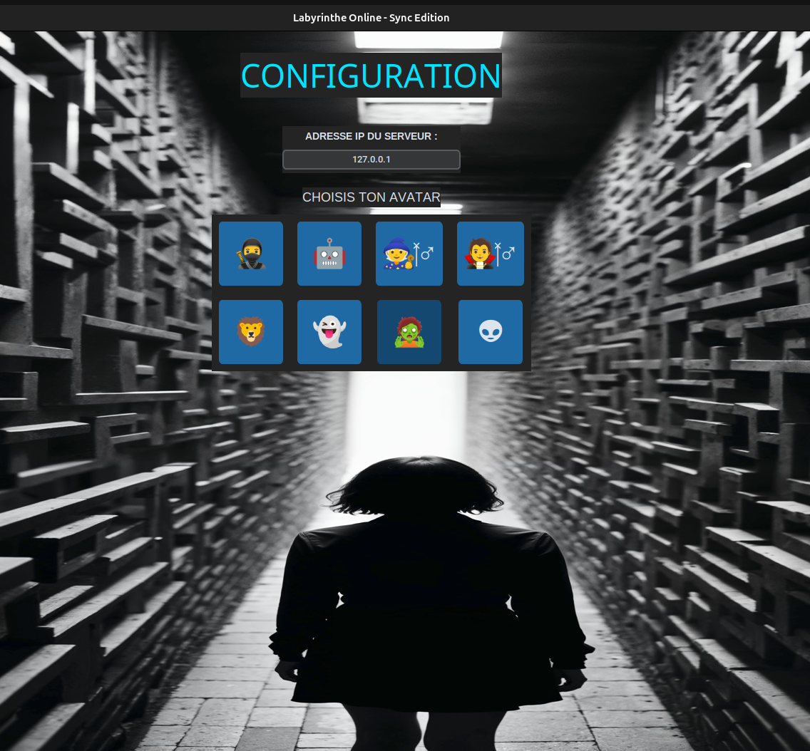

Conclusion
La réussite de ce projet réside dans l'abandon des méthodes de connexion "bloquantes" au profit d'un flux TCP maîtrisé. L'intégration d'un buffer intelligent et d'une gestion de données en JSON rend le système à la fois léger et extrêmement réactif.
Perspectives : Extension vers un système de jeu global et génération procédurale des labyrinthes.

Date du rapport : 05 Février 2026

